**附件**

**问卷填写说明**

**一、登录网址**

方式1：手机微信或浏览器扫描二维码进入



方式2：在电脑或手机浏览器输入网址:   
**https://xl.psyedu.cn/cp/76501**

**二、登录用户名和密码**

第一次登录请点击【注册新用户】，注册个人账号。注册时请填写本人**身份证号**作为账号，填写姓名，密码自由设置，但要求为 8 至 32 个字符，且需至少包含数字、大写字母、小写字母、特殊字符中的三种类型。

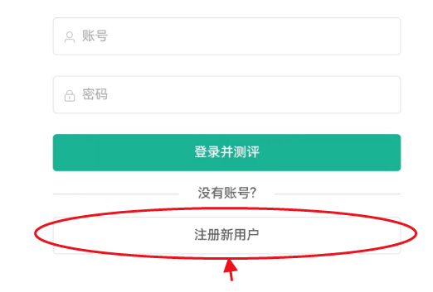 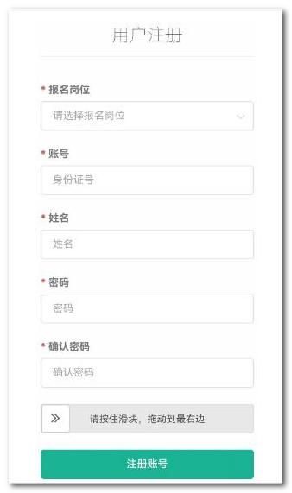

请牢记注册填写的密码，注册账号时有账号和密码确认界面，可以截图保存备用。

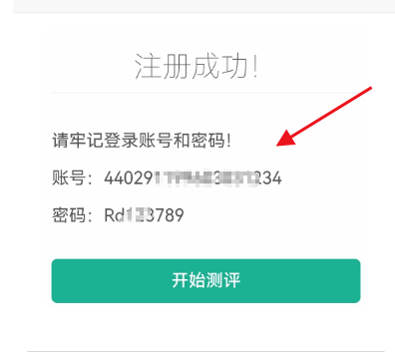

**三、填写问卷**

在成功注册个人账号信息的界面，点击【开始测评】按钮会自动进入完成问卷填写。如果系统提示需要完善个人信息，请补充个人信息后再继续完成问卷填写，提交后显示“”便可以，谢谢！